编译课系统程实验报告
实验3：语义分析
姓名 | 周牧云 |  | 院系 |  | 计算学部 |  |  | 学号 |  |  |  | 1180300315
任课教师 |  | 单丽莉 |  |  |  | 指导教师 | 单丽莉
实验地点 |  | 格物207 |  |  |  | 实验时间 | 2020/5/15
实验课表现 |  | 出勤、表现得分 |  |  |  | 实验报告  得分 |  |  |  | 实验总分
 |  | 操作结果得分
一、需求分析 |  |  |  |  |  |  |  |  |  |  | 得分
1、能分析以下几类语句，并建立符号表及生成中间代码（三地址指令和 四元式形式）： ➢
- 声明语句（包括变量声明、数组声明、记录声明和过程声明） ➢
- 表达式及赋值语句（包括数组元素的引用和赋值） ➢
- 分支语句：if_then_else ➢
- 循环语句：do_while ➢
- 过程调用语句
- 能够识别出测试用例中的语义错误，包括 ➢
- 变量（包括数组、指针、结构体）或过程未经声明就使用 ➢
- 变量（包括数组、指针、结构体）或过程名重复声明 ➢
- 运算分量类型不匹配（也包括赋值号两边的表达式类型不匹配） ➢
- 操作符与操作数之间的类型不匹配 ➢
赋值号左边出现一个只有右值的表达式 ➢
数组下标不是整数 ➢
对非数组变量使用数组访问操作符 ➢
对非结构体类型变量使用“.”操作符 ➢
对非过程名使用过程调用操作符 ➢
过程调用的参数类型或数目不匹配 ➢
函数返回类型有误
能准确给出错误所在位置。输出的错误提示信息格式如下： Semantic error at Line [行号]：[说明文字]

二、文法设计 |  |  |  |  |  |  |  |  |  |  | 得分
要求：给出如下语言成分所对应的语义动作
- 声明语句（包括变量声明、数组声明、记录声明和过程声明）
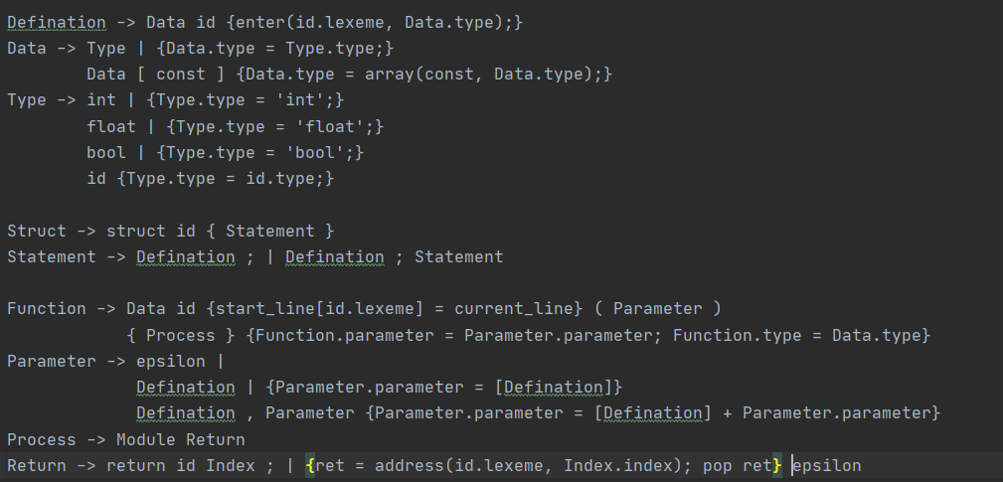
- 表达式及赋值语句（包括数组元素的引用和赋值）
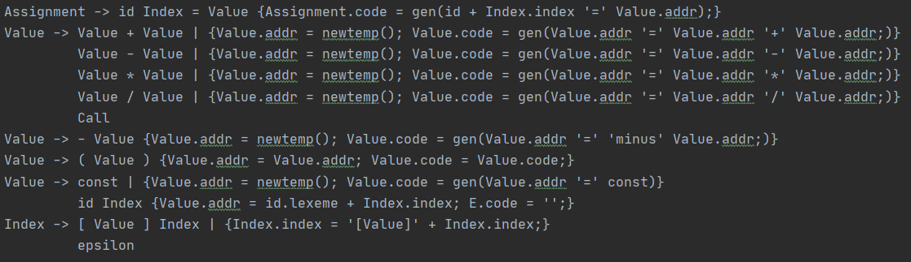
- 分支语句：if_then_else
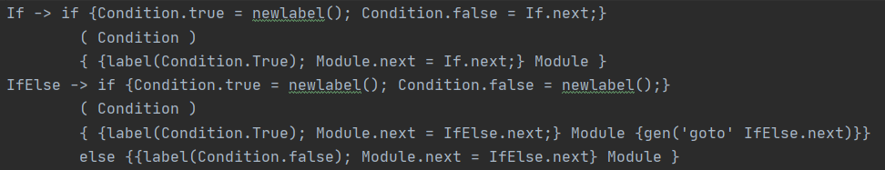
- 循环语句：do_while
- 过程调用语句

三、系统设计 |  |  |  |  |  |  |  |  |  |  | 得分
要求：分为系统概要设计和系统详细设计。
- 系统概要设计：给出必要的系统宏观层面设计图，如系统框架图、数据流图、功能模块结构图等以及相应的文字说明。
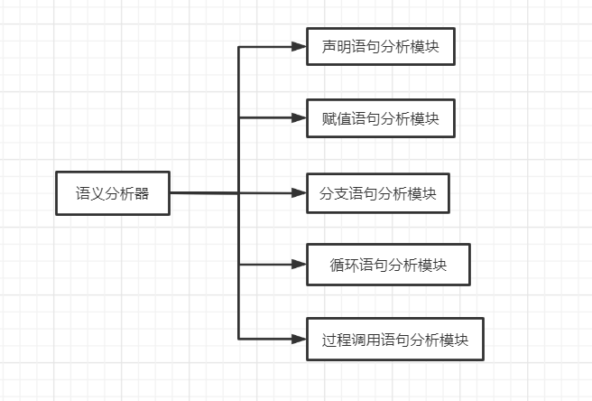
（2）系统详细设计：对如下工作进行展开描述
- 核心数据结构的设计
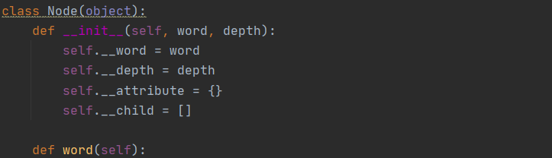
该结构为语法分析树的节点，用于存放单词的内容、属性、深度和子节点信息。
支持返回所有类中的所有实例。在返回属性信息时，如果该节点不具备该属性，会进行报错。
子节点信息和属性信息可以进行增加。
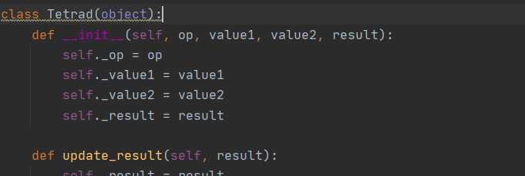
该结构为四元组，用于存放四元组内容。
同时对四元组的分析操作也包含在内

- 主要功能函数说明
该函数用于读取语法分析后形成的语法树，并形成新的语法分析树。
该函数用于将符号信息加入到符号表中。
加入到内容包括符号本身、符号表的类型、符号表的偏置
该函数用于计算数据类型对应的字符长度，用于辅助计算偏置长度
该函数用于计算偏置。
该函数用于生成临时变量
该函数为语义分析主体内容。函数根据生成的语法分析树来生成符号表与四元式

- 程序核心部分的程序流程图
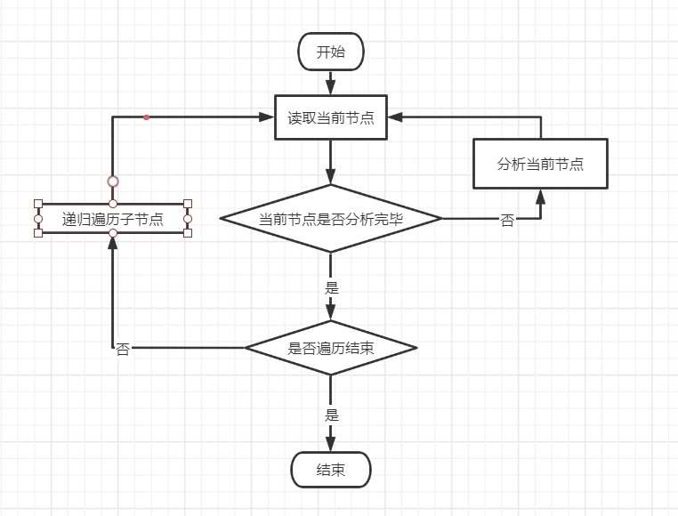
四、系统实现及结果分析 |  |  |  |  |  |  |  |  | 得分
要求：对如下内容展开描述。
- 系统实现过程中遇到的问题；
该系统没有办法处理未经声明就使用的变量。因为在存储变量的属性时，使用了字典，在调用变量时，如果该变量未经声明，那么符号表中就没有它，也就没有关于它的字典的key，那么程序会进行keyerror报错。
- 针对一测试程序输出其语义分析结果；
测试样例如下：
struct student{
int age;
}
int sum(int x, int y){
int ret;
ret = x + y;
return ret;
}
int main(){
float a;
a = 1.567;
int b;
int[5][5] c;
c[1][1] = 10;
b = c[1][1];
int d;
int *e;
d = sum(b, c[1][1]);
if(d > 10){
a = 1.0;
}else{
a = 2.0;
}
while(b < 10){
d = d + 1;
b = b + 1;
}
return 0;
}
语义分析结果如下：
L0: (+, 0, 4, t1) t1 = 0 + 4
L1: (=, t1, -, 8) 8 = t1
L2: (=, 8, -, ret) ret = 8
L3: (pop, -, -, t2) pop t2
L4: (j, -, -, t2) goto t2
L5: (=, $1.567, -, t3) t3 = $1.567
L6: (=, t3, -, 12) 12 = t3
L7: (=, $1, -, t4) t4 = $1
L8: (=, $1, -, t5) t5 = $1
L9: (=, $10, -, t6) t6 = $10
L10: (=, t6, -, 44) 44 = t6
L11: (=, $1, -, t7) t7 = $1
L12: (=, $1, -, t8) t8 = $1
L13: (=, 44, -, 16) 16 = 44
L14: (=, $1, -, t9) t9 = $1
L15: (=, $1, -, t10) t10 = $1
L16: (=, 44, -, x) x = 44
L17: (=, 16, -, y) y = 16
L18: (push, L20, -, -) push L20
L19: (j, -, -, L0) goto L0
L20: (=, ret, -, t11) t11 = ret
L21: (=, t11, -, 120) 120 = t11
L22: (=, $10, -, t12) t12 = $10
L23: (j>, 120, t12, 25) if 120>t12 goto L25
L24: (j, -, -, 28) goto L28
L25: (=, $1.0, -, t13) t13 = $1.0
L26: (=, t13, -, 12) 12 = t13
L27: (j, -, -, 30) goto L30
L28: (=, $2.0, -, t14) t14 = $2.0
L29: (=, t14, -, 12) 12 = t14
L30: (=, $10, -, t15) t15 = $10
L31: (j<, 16, t15, 33) if 16<t15 goto L33
L32: (j, -, -, 40) goto L40
L33: (=, $1, -, t16) t16 = $1
L34: (+, 120, t16, t17) t17 = 120 + t16
L35: (=, t17, -, 120) 120 = t17
L36: (=, $1, -, t18) t18 = $1
L37: (+, 16, t18, t19) t19 = 16 + t18
L38: (=, t19, -, 16) 16 = t19
L39: (j, -, -, 30) goto L30
L40: (=, $0, -, t20) t20 = $0
L41: (=, t20, -, ret) ret = t20
L42: (pop, -, -, t21) pop t21
L43: (j, -, -, t21) goto t21
- 输出针对此测试程序经过语义分析后的符号表；
x int 0
y int 4
ret int 8
a float 12
b int 16
c int 20
d int 120
e int* 124
三列内容分别为变量名、变量的数据类型、变量的偏置

- 输出针对此测试程序对应的语义错误报告；
重复声明：
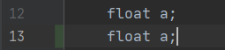

数据类型不匹配：
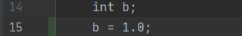

数组下表非整数：

- 对实验结果进行分析。
实验结果均正确无误。

指导教师评语：

日期：

